ПЛАН УРОКА
Предмет | Математика | 
Учитель | Балабай А.С.
Школа, класс | Костанайская обл., г. Житикара, КГУ «Гимназия», 5 класс
Тема урока | Признаки делимости на 3, 9

Цели обучения: | 5.1.2.5 - применять признаки делимости натуральных чисел на 2, 5, 10;  5.1.2.6 - применять признаки делимости натуральных чисел на 3 и 9.
Цель урока: | Обучающиеся будут:  - знать признаки делимости натуральных чисел на 3, 9;  - смогут применять признаки делимости натуральных чисел на 3, 9 при решении задач;  - смогут применять признаки делимости натуральных чисел на 2, 5, 10 при решении задач.
Критерии оценивания: | Обучающиеся:  - знают формулировку признаков делимости натуральных чисел на 2, 3, 5, 9 и на 10;  - определяют делимость натурального числа на 3 или 9, а также на 2, 5, 10;  - решают задачи, используя признаки делимости  натуральных чисел на 2, 3, 5, 9 или 10.
Уровень мыслительных навыков: | знание, понимание, применение
Языковые задачи: | Учащиеся будут:  - формулировать признаки делимости;  - комментировать алгоритм разложения составного числа на простые множители, применяя признаки делимости.  Предметная лексика и терминология  - делитель числа;  - кратное числа;  - простые числа;  - составные числа;  - общий делитель нескольких чисел;  - общее кратное нескольких чисел;  - разложение на простые множители;  - признаки делимости;  - сумма цифр натурального числа.  Серия полезных фраз для диалога/письма:  - если число оканчивается цифрой..., то оно делится на ..;  - если сумма цифр натурального числа делится на ..., то и число делится на ...
Воспитание ценностей: | - уважение;  - сотрудничество;  - открытость;  - обучение на протяжении всей жизни.
Предыдущие знания: | Натуральные числа, делители и кратные натуральных чисел, простые и составные числа, взаимнопростые числа.

Ход урока
Запланированные этапы урока | Виды упражнений, запланированных на урок | Ресурсы
Начало урока  5 минут | - Организационный момент.  Создание благоприятной атмосферы в классе.  Психологическая разминка «Улыбнитесь»  - Настроимся на приятную работу. Поднимите, пожалуйста, руку те, кто сегодня перед выходом из дома смотрелся в зеркало.  Теперь поднимите, пожалуйста, руку те, кто посмотрелся в зеркало и улыбнулся. Вижу, что не все. Ну что же, кто не смог сделать утром, улыбнемся сейчас вместе. Посмотрите друг на друга и улыбнитесь! Спасибо.  Теперь вы готовы к работе.  - Актуализация знаний учащихся.  К, Д  Распределите числа 12, 14, 15, 20, 25, 24, 40, 42, 549, 45, 70, 100 по столбикам по признакам делимости на 2, 5, 10.  Что вы заметили при распределении чисел? (549 лишнее число)  Оно простое? (нет, так как его нет в таблице простых чисел)  Постановка проблемной ситуации.  На какие числа делится число 549? (на 3 и на 9). Обучающимися формулируется тема и цель урока. | карточки
  2 | 5 | 10
Середина урока  1 минута  15 минут  2 минуты  10 минут  5 минут | - Изучение новой темы.  Г  (3 группы по 8 человек)  Деление на группы: на доске расположены стикеры разной формы (яблочки, сердечки, треугольники), а на обратной стороне числа 1, 2, 3. Деление на группы происходит по числам, а не по форме стикеров, чтобы ученики не смогли заранее сформировать группы.  В каждой группе 4 роли: «Спикер» (самый сильный ученик в математике) – отвечает за правильность решения задания, «Таймменеджер» – следит за временем, «Критик» – следит за правильностью решения, «Вдохновитель» – отвечает за успешность команды.  Работу группы оцениваем формативно: поднимаем руку. Зажатую в кулак – ничего не понятно, один палец – начинаю понимать, два пальца – нужна помощь, три пальца – я понимаю, но нужно еще поработать, четыре пальца – у меня нет вопросов, пять пальцев – могу научить товарища.  При выполнении задания вы увидите закономерность, когда число делится на 3 и на 9, и при завершении работы сформулируете признаки делимости на 3 и на 9.  Задание. Разделите каждое число на 3 (9) в столбик, если делится без остатка, то в таблице поставьте «+», если нет, то поставьте «-». (Заполняем только 1 столбик таблицы)  1 группа  2 группа  3 группа  Просмотр видеоресурса, работа с ним. Продолжение работы по группам. Заполнение 2 и 3 столбиков таблицы.  - Найдите сумму цифр каждого числа и результат запишите в таблицу.  - Проверьте, делится ли сумма цифр числа на 3 (9), если делится без остатка, то в таблице поставьте «+», если нет, то поставьте «-».  - Сравните результаты и сделайте вывод: натуральное число делится на 3 (9), если…  А теперь откройте страницу 86-87 и прочитайте признаки делимости на 3 и на 9 в учебнике.  Цель: развитие навыков работы с учебником.  Подводим итог этапа. Формативное оценивание ладошкой. Над чем необходимо поработать?  - Физминутка  Видеоролик  - Закрепление  П  Каждой паре предлагаются задания трех уровней сложности: НПС, ППС, ВПС. При завершении работы, обучающиеся обмениваются тетрадями, анализируют ответы друг друга, если ответы не совпали, нужно объяснить почему.  Критерии оценивания:  - применяет признаки делимости на 3;  - применяет признаки делимости на 9;  - применяет признаки делимости при решении задач.  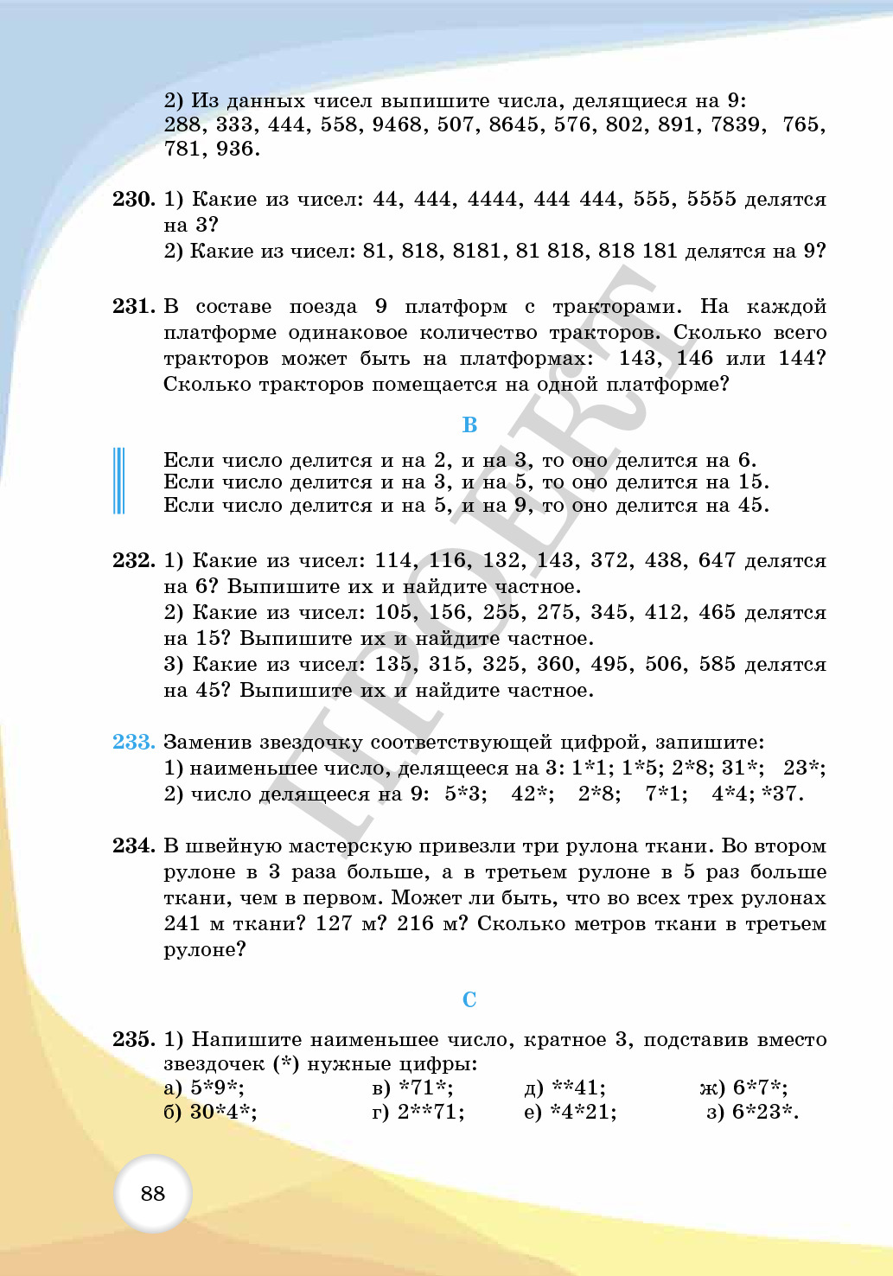  Г  Следующее задание выполняется в группе. Работа с ресурсом https://bilimland.kz/ru#lesson=10601. Выполнение упражнения 3 и упражнения 4. Сразу проверка и анализ выполненной работы с учителем.  Вся работа чередуется. Чья группа выполнила парную работу, проходит за компьютер и выполняет упражнение 3 и упражнение 4. Для тех, кто закончит раньше, есть дополнительное упражнение.  Задание:  1. Запишите несколько раз подряд число 2013 так, чтобы получившееся число делилось на 9. (201320132013)  Дескрипторы:  1. Знает признак делимости на 9.  2. Использует признак делимости на 9.  3. Записывает верно число.  Итог. Формативное оценивание ладошкой.  - Индивидуальная работа.  И  Ученики индивидуально за компьютерами выполняют работу с ресурсом https://itest.kz/ru/exam_test?test_id=471766102. Формативное оценивание каждого в отдельности по количеству выполненных заданий.  Дескриптор:  Обучающийся  - записывает и находит числа, кратные 2;  - записывает и находит числа, кратные 3;  - записывает и находит числа, кратные 5;  - записывает и находит числа, кратные 9;  - записывает и находит числа, кратные 10.  Итог работы на уроке, формативное оценивание ладошкой. | https://bilimland.kz/ru#lesson=10601.    Учебник 5 класса «Атамура», стр. 86-87  https://www.youtube.com/watch?v=SAWr-KZhD0E  Учебник 5 класса «Атамура», стр. 88  Задачи олимпиады «Кенгуру», 2005, 5-6 классы, №8.  https://itest.kz/ru/exam_test?test_id=471766102  
  Число | Делится ли число на 3 | Сумма цифр числа | Делится ли сумма цифр числа на 3
  75
  249
  98
  Число | Делится ли число на 3 | Сумма цифр числа | Делится ли сумма цифр числа на 3
  125
  711
  421
  Число | Делится ли число на 9 | Сумма цифр числа | Делится ли сумма цифр числа на 9
  1113
  144
  90180
Конец урока  1 минуты  1 минуты | - Домашнее задание (дифференцированное)  - НПС: Стр.86-87 (выучить признаки делимости на 3,9, повторить признаки делимости на 2, 5, 10), №232.  - ППС: 87 (выучить признаки делимости на 3, 9, повторить признаки делимости на 2, 5, 10), №235.  - ВВС: Творческое задание: исследовать самостоятельно признаки делимости натуральных чисел на 7, 11, 13, 19, 37, 20, изучить историографию вопроса, систематизировать и обобщить признаки делимости, рассмотреть дополнительную литературу, рассмотреть применение признаков делимости при решении задач.  - Рефлексия  «Пятерочка»  Учащимся предлагается на листе обвести свою руку.  Каждый палец – это какая – то позиция, по которой необходимо высказать свое мнение.  Большой палец – для меня важно и интересно.  Указательный палец – мне было трудно (не понравилось).  Средний – для меня было недостаточно.  Безымянный палец – мое настроение.  Мизинец – мои предложения.

Дифференциация – каким способом вы хотите больше оказывать поддержку? Какие задания вы даете ученикам более способным по сравнению с другими? | Оценивание – как вы планируете проверять уровень усвоения материала учащимися? | Охрана здоровья и соблюдение техники безопасности
Дифференциация заданий предложена на этапах групповой и индивидуальных работ, постановке домашнего задания и распределении ролей в группе. | Осуществляется формативное оценивание обучающихся на этапах групповой и индивидуальной работ. | Использование на уроке физминутки.  Пункты правил техники безопасности.  Правила работы на уроках математики, правила работы за компьютером.
Рефлексия по уроку  Была ли реальной и доступной цель урока или учебные цели?  Все ли учащиесы достигли цели обучения? Если ученики еще не достигли цели, как вы думаете, почему? Правильно проводилась дифференциация на уроке?  Эффективно ли использовали вы время во время этапов урока? Были ли отклонения от плана урока, и почему? | Используйте данный раздел урока для рефлексии. Ответьте на вопросы, которые имеют важное значение в этом столбце.
Условные обозначения:
К = коллективная работа
Г = групповая работа
П = работа в парах
И = индивидуальная работа
Д = демонстрация учителем

